Министерство цифрового развития, связи и массовых коммуникаций РФ

Федеральное государственное бюджетное образовательное учреждение высшего образования

«Сибирский государственный университет телекоммуникаций и информатики» (СибГУТИ)

Отчет по практической работе №5

«Адресация узлов в сетях. Статическая и динамическая конфигурация узлов»

Выполнил:

студент группы ИП-314

Жинов Н. А.

2025, г. Новосибирск

1.  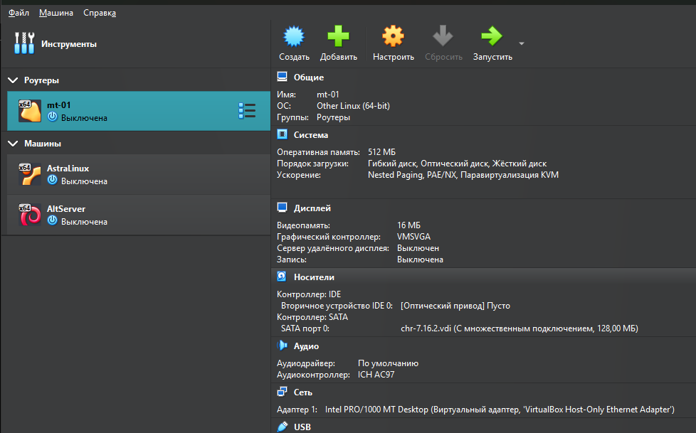
2. 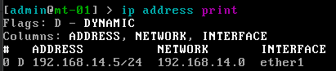 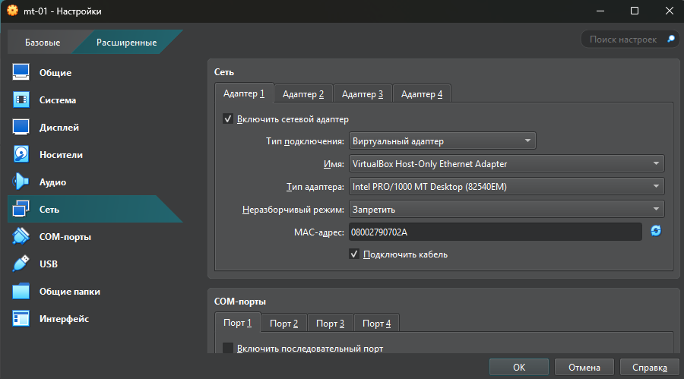 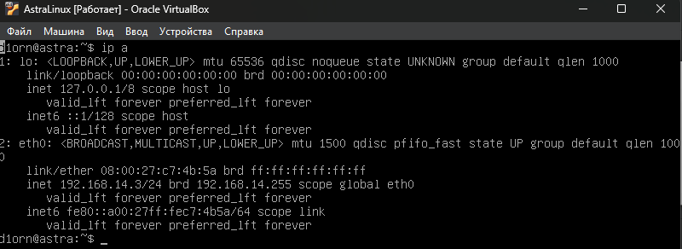 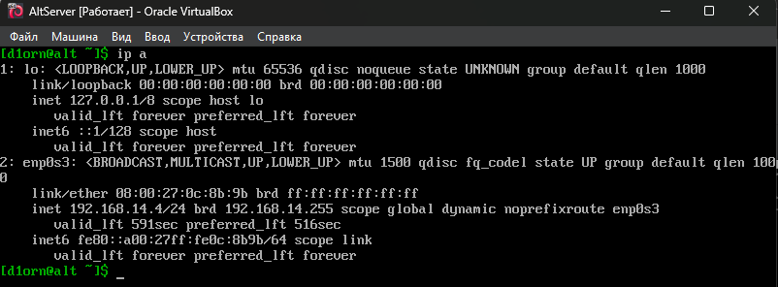
3. 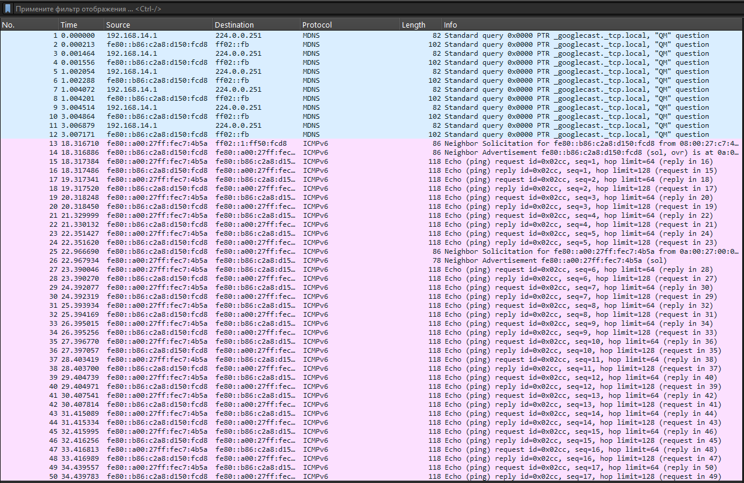
4. 
5. 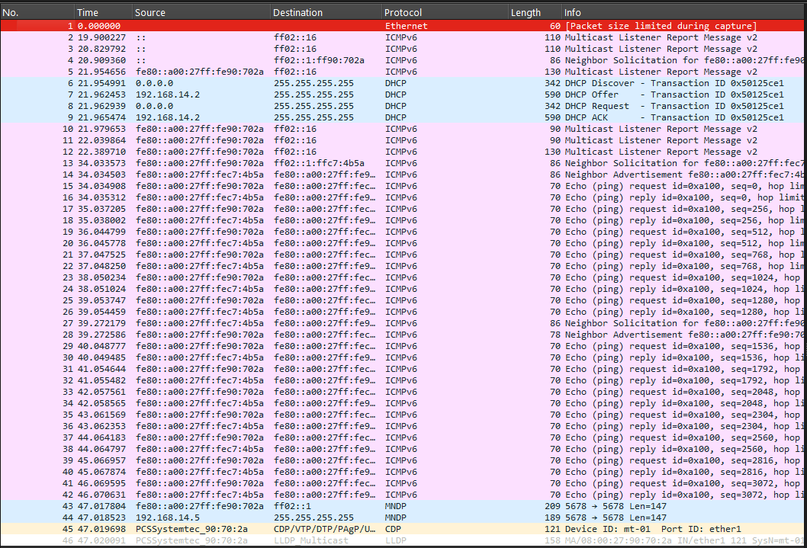 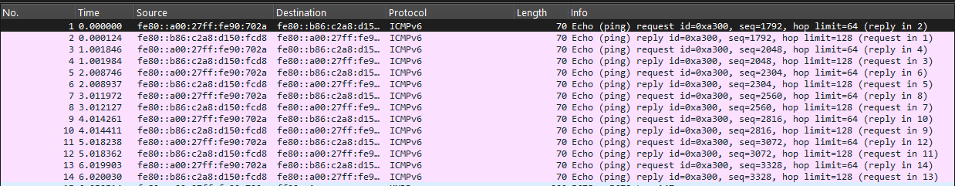
6. 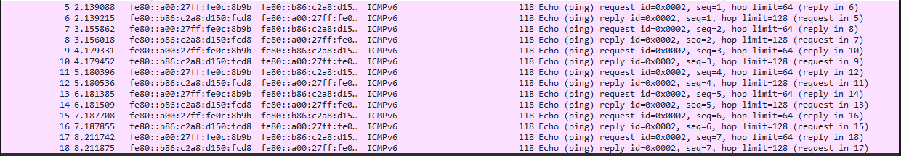  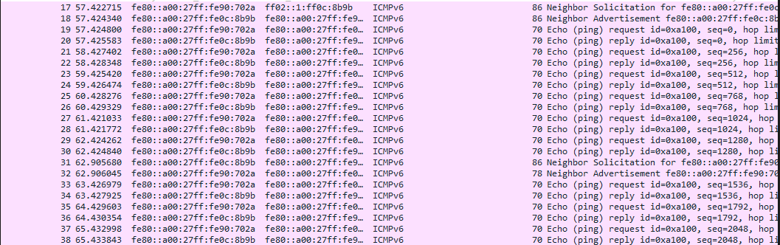
7. fd00:2005:8:22::/64 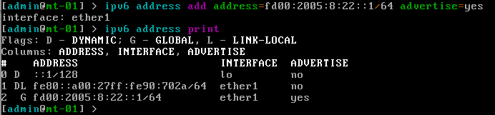 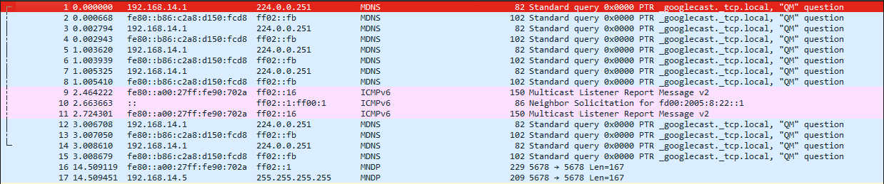
8. 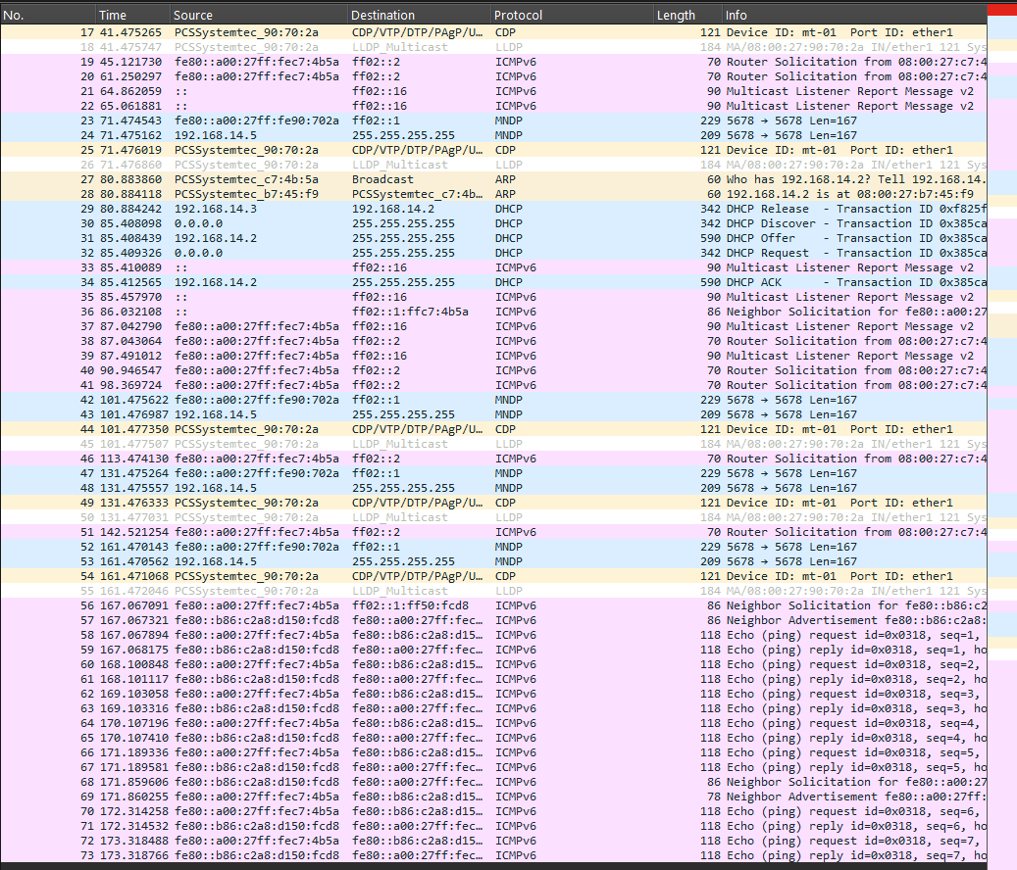
9.  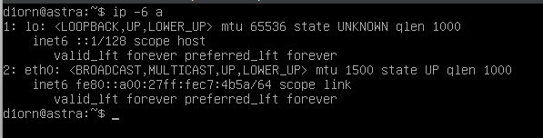 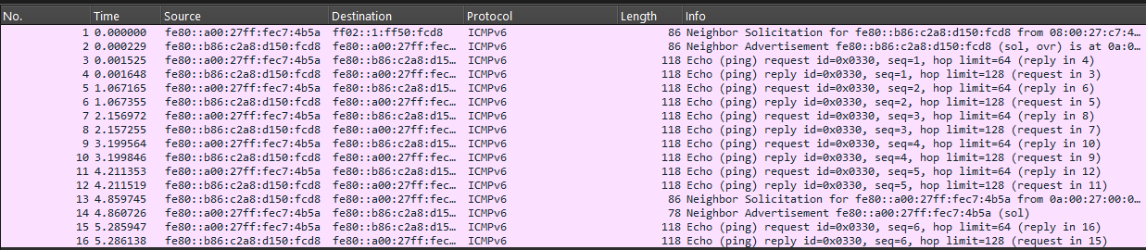 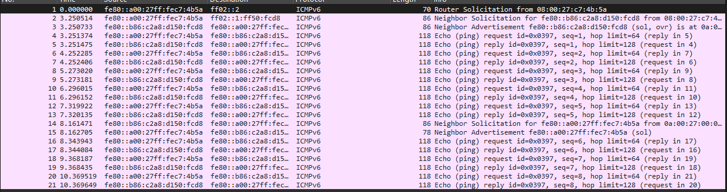
10. 